REPUBLIQUE ALGERIENNE DEMOCRATIQUE ET POPULAIRE
MINISTERE DE L'ENSEIGNEMENT SUPERIEUR ET DE LA RECHERCHE SCIENTIFIQUE
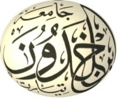
UNIVERSITE IBN KHALDOUN DE TIARET
Faculté des Sciences de la Nature et de la Vie

Corrigé Type de l’Epreuve d’Endocrinologie
Master I en Production Animale
Année 2023/2024

Tiaret, le 16- 01- 2024

I/ Première série : Répondez en entourant la bonne réponse (0.75 point/ bonne réponse) :

question n° 1
L'activité des deux hormones gonadotropes (FSH et LH) est pratiquement toujours associée et synergique:
- La FSH agit sur les cellules du foie, dont elle conditionne la croissance et leur préparation à se transformer en cellules lutéales sous l'action de la LH.
- La FSH n’est pas nécessaire à la spermatogénèse,
- La LH assure la maturation folliculaire et l'ovulation, favorise la transformation des cellules de la granuleuse en cellules lutéales, et stimule la sécrétion de progestérone,
- Toutes les réponses sont justes.
question n° 2
Dans la plupart des espèces animales, le métabolite principal de la progestérone (P4) est le prégnandiol.
A) Le corps jaune constitue la source physiologique la plus importante de la P4,
B) Cette P4 peut également être sécrétée en cours de la gestation par le placenta, mais en quantité variable suivant les espèces.
C) La P4 a été isolée, en petites quantités, à partir du testicule et de la surrénale et elle a été retrouvée même dans le liquide folliculaire
D) Toutes les réponses sont justes.

question n° 3
L’inhibine est une hormone qui est aussi secrétée chez le mâle par :
A) Les cellules interstitielles du testicule,
B) Les cellules de Sertoli situées dans les tubes séminifères,
C) Les cellules de l’hypophyse antérieure,
D) Toutes les réponses sont justes.

question n° 4
Les oestrogènes (E2) ovariens sont déversés dans le sang où ils se trouvent sous formes libre, liée ou conjuguée :
A) L’oestradiol est l'E2 ovarien le plus important et il est considéré comme la véritable hormone folliculaire.
B) Le foie n’a aucune influence sur les E2 naturels, comme le prouvent les diverses expériences de greffes ovariennes.
C) La paroi du rumen représente également un lieu important d'inactivation des E2.
D) Toutes les réponses sont justes.

question n° 5
Chez certains mammifères, le placenta prend le relais du C.L pour la sécrétion de la progestérone à partir d’un stade variable en fonction des espèces.
A) Chez la femme, la progestéronémie est faible (5-10 ng/ml), alors qu’elle est beaucoup plus élevée chez la brebis (50-200 ng/ml).
B) Chez les carnivores (chienne), le placenta sécrète aussi beaucoup de progestérone.
C) Des taux anormalement élevés chez la femme, de l’ordre de 20 à 50 ng/ml, correspondent le plus souvent à des avortements imminents.
D) Toutes les réponses sont fausses.

question n° 6
En ce qui concerne l’action de la FSH chez le mâle:
A) La FSH n’est pas indispensable à la spermatogenèse, et n’est également pas nécessaire à la maturation finale des spermatozoïdes,
B) La FSH intervient aussi au niveau des cellules de Sertoli en stimulant la sécrétion de l’inhibine,
C) La LH exerce un rôle prépondérant dans la sécrétion des androgènes par les cellules de Leydig. Ces dernières renferment les sites de localisation de cette hormone,
D) Toutes les réponses sont fausses.

question n° 7
La prolactine est une hormone hypophysaire de nature protéique se retrouvant chez l'ensemble des vertébrés :
- Les récepteurs à la prolactine ne se retrouvent qu’au niveau de la mamelle chez la femelle ;
- Il existe une influence inhibitrice de l'hypothalamus sur la sécrétion de cette substance au niveau hypophysaire.
- Dans certaines espèces, la prolactine participe au complexe lutéotrophique nécessaire au maintien de l’activité du corps jaune, comme c’est le cas chez les mammifères supérieurs.
- Toutes les réponses sont fausses.

question n° 8
La fécondation est favorisée par :
A) Une attraction chimique entre les cellules reproductrices,
B) La pénétration de plusieurs spermatozoïdes dans un même ovule,
C) La reconnaissance visuelle des spermatozoïdes par l’ovule,
D) L'union d'un spermatozoïde et d'une cellule œuf.

question n° 9
Les prostaglandines (PG) interviennent dans la plupart des mécanismes de la reproduction :
- Les PGs utérines gagnent le corps jaune par voie sanguine ; elles passent par osmose de la veine utérine à l'artère utérine et de là atteignent le corps jaune,
- Les PGs E et F ont des effets biologiques similaires ; elles sont généralement présentes ensemble dans les tissus et ne présentent aucune différence entre elles,
- La demi-vie des PGs est très longue (24 à 48 heures),
- Toutes les réponses sont justes.

question n° 10
Dans les voies génitales mâles, les gamètes subissent des modifications importantes :
A) Dans l’épididyme, sous l’action des œstrogènes, les spermatozoïdes acquièrent leur mobilité,
B) Dans l’épididyme, les spermatozoïdes acquièrent aussi leur aptitude à se fixer sur la zone pellucide de l’ovocyte, étape nécessaire à la fécondation,
C) Les spermatozoïdes sont décapacités dans les testicules, grâce au liquide séminal,
D) Les spermatozoïdes peuvent être stockés dans l’épididyme et y survivre jusqu’à trois mois.

II/ Deuxième série :

1/ La pinéale des mammifères n'est pas directement photosensible, et elle est en relation avec la rétine par une voie nerveuse. Autrement dit, l'information sur la photopériode parvient aux pinéalocytes de manière indirecte, par l'intermédiaire des yeux.

Vraie / Faux

2/ La granulosa produit beaucoup d'androgènes, mais elle est incapable d'effectuer leur aromatisation, tandis que les cellules de la thèque possède une grande capacité d'aromatisation suffisante pour convertir en œstrogènes la totalité des androgènes que la granulosa produit.
Vraie / Faux

3/ 3/ Chez les femelles des animaux domestiques, l’ovogénèse se déroule depuis la vie fœtale et jusqu’à la ménopause.
Vraie / Faux

4/ Parmi les modifications d'observation directe liées aux œstrogènes, il faut retenir la présence et l'abondance au moment des chaleurs d'une glaire cervicale claire et filante et la croissance et le développement du système canaliculaire mammaire dans toutes les espèces animales.
Vraie / Faux

5/ Une série de faits cliniques et expérimentaux prouvent que l’origine de la testostérone se situe au niveau des cellules de Sertoli, et sont responsables de l’apparition des caractères sexuels mâles.
Vraie / Faux

6/ Le placenta est un organe stéroïdogène incomplet, d’où le concept d’unité foeto-placentaire. En réalité, le placenta est tributaire des surrénales de la mère et du fœtus pour la fourniture des androgènes.
Vraie / Faux

7/ Le placenta humain en particulier, sécrète des homologues de la plupart des hormones hypophysaires. Les hormones lactogènes placentaires présentent une activité de type prolactine. Il sécrète également des peptides analogues aux releasing hormones hypothalamiques, comme la GnRH, TRH et la GH.
Vraie / Faux

8/ Au cours de la phase folliculaire d'un cycle sexuel, les oestrogènes sont secrétés par les cellules lutéiniques, et inhibent la motricité du myomètre.
Vraie / Faux

9/ A la sortie des voies génitales mâles, les spermatozoïdes sont totalement féconds, ce qu'ils n'étaient pas a la sortie du tube séminifère.

Vraie / Faux

10/ La pinéale des mammifères n'est pas directement photosensible, et elle est en relation avec la rétine par une voie nerveuse. Autrement dit, l'information sur la photopériode parvient aux pinéalocytes de manière indirecte, par l'intermédiaire des yeux.

Vraie / Faux

III/ Troisième série :

Donnez un titre et légendez les deux schémas suivants:
(2.5 points/ schéma).

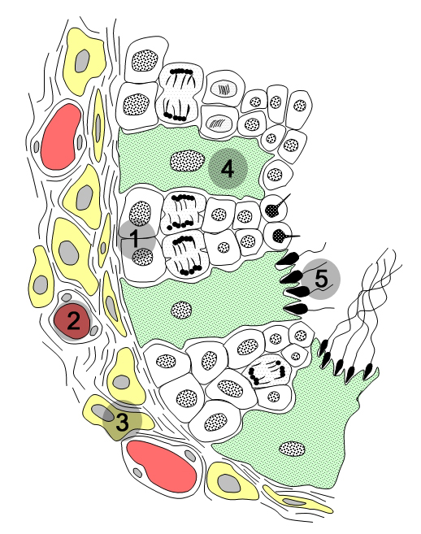

1/

Titre du 1er schéma : Coupe histologique d’un tube séminifère

- Spermtogonie souche ;
- Vaisseau sanguin de l’espace interstitiel ;
- Cellule de Leydig ;
- Cellule de Sertoli ;
- Spermatide.

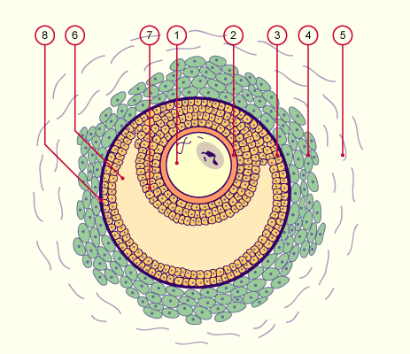

Titre du 2ème schéma : Follicule mûr de De Graâf
- Cytoplasme de l’ovocyte ;
- Zone pellucide ;
- Cellules de la granulosa ;
- Cellules de la thèque interne ;
- Cellules de la thèque externe ;
- Antre folliculaire ;
- Cellules de la corona radiata ;
- Membrane de Slavjansky.

Le chargé du module
PR A.NIAR

